ج م ع فرض 2 مدة الإنجاز : 1س إعداد : الأستاذ الحسين عدي
الفيزياء:
التمرين 1 : أجب بصحيح أو خطأ على الاقتراحات التالية : يمر التيار في المحلول المائي : .......................1ن
- طبيعة التيار الكهربائي هي حركة الجزيئات
- تتحرك الإيونات السالبة نحو الإلكترود المرتبط بالقطب الموجب للمولد
ج- طبيعة التيار الكهربائي هي حركة الإيونات
د- الإيونات الموجبة تتحرك نحو الإلكترود المرتبط بالقطب الموجب للمولد
التمرين 2:
1- حدد المنحى والشدة للتيارات الكهربائية i₂ وi₆ وi₈ و i في التركيب التالي (الشكل1)......................2ن

الشكل1  i₁=4A i₁  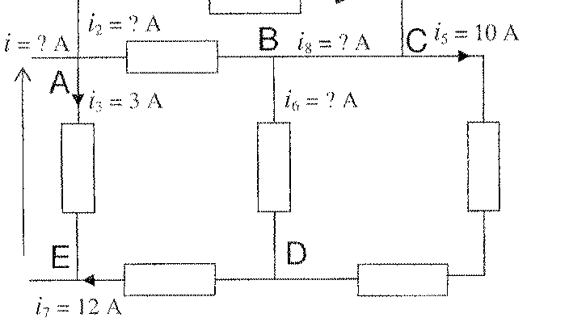 | الشكل2  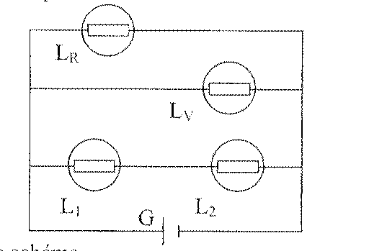  U

التمرين3
نعتبر التركيب التجريبي التالي( الشكل2) : L_{R :} مصباح أحمر و L_{V} : مصباح أخضر و L_{V}و L_{R} مصباحان متشابهان

1- أنقل الشكل في ورقة التحرير ثم مثل المنحى الاصطلاحي للتيار في كل فرع من الدارة .......................1ن
2- إملأ الجدول التالي موضحا حالة المصباح "مضيء " أو" منطفئ" في كل خانة............................1.5ن
 | L₂ | L₁ | L_{V} | L_{R}
المصباحL₁ متلف |  | +
المصباحL_{R} متلف |  |  |  | +
المصباحL_{V} متلف |  |  | +

3- نقيس بواسطة جهاز مناسب ، التوتر الكهربائي بين مربطي المولد
أ- ما اسم هذا الجهاز ................................................................................................................0.25ن
ب – بين تركيب هذا الجهاز في التبيانة السابقة ...............................................................................0.25ن
4- التوتر المقاس سابقا هو U = 12V حدد في الجدول التالي توتر الاشتغال لكل مصباح :.......................0.75ن
المصابيح | L_{V} | L_{R} | L₁ و L₂
توتر الاشتغال
الكيمياء:
يحتوي قرص الفيتامين C على m = 500mg من حمض الأسكوربيك C₆H₈O₆
- أحسب الكتلة المولية لحمض الأسكوربيك ...........................................................................0.5ن
- حدد كمية مادة حمض الأسكوربيك التي يحتوي عليها قرص الفيتامين C ..................................0.75ن
- حدد عدد الجزيئات حمض الأسكوربيك المتواجدة في القرص .......................................................1ن
- ما هي النسبة المئوية الكتلية لمختلف العناصر التي يحتوي عليها حمض الأسكوربيك.......................1ن
نعطي الكتل المولية التالية :M(C) = 12g.mol⁻¹ وM(H) = 1g.mol⁻¹ و M(O) = 16g.mol⁻¹ وثابتة أفوكادروN_{A} = 6.02.10²³mol⁻¹

